Schule
Klasse
Laptop Nr.

Das Baumhaus-Projekt
Team Ingenieure

Arbeitsheft 2

Teilnehmercode

Liebe Schülerinnen und Schüler!

In diesem Projekt unterstützt ihr Sarah und Max in ihrem ehrgeizigen Vorhaben ein Baumhaus in Sarahs Garten zu bauen. Sie haben viele Ideen und die Väter und Großväter stehen als tatkräftige Heimwerker bereit.

Was ihnen fehlt ist ein Plan und der Durchblick beim Material!

Helft ihnen dabei die verschiedenen Fragen zu beantworten.

Die Partner Ah1 bzw. Ah2 erhalten in Teil 1, 2 und 3 jeweils einen eigenen Auftrag.

Dann bringt ihr euch im Viererteam gegenseitig auf den neuesten Stand

und erarbeitet ein gemeinsames Ergebnis.

Öffnet den folgenden Link:

https://www.mathe-labor.de/stationen/baumhaus-2020/

und wählt als Ingenieure Variante B aus.

Los geht’s! Ihr seid das Team der Baumhaus-Ingenieure!

Wichtig: Bearbeitet bitte alle Aufgaben der Reihe nach!

Zu dieser Aufgabe gibt es Hilfen im Hilfeheft.
Diskutiert hier eure wichtigsten Ergebnisse und fasst sie zusammen.
Zu dieser Aufgabe gibt es eine Simulation.
Zu dieser Aufgabe gibt es Material auf eurem Tisch.

Wir wünschen Euch viel Spaß beim Experimentieren und Entdecken!

Das Mathematik-Labor-Team

Nägelpäckchen

Max‘ Papa hat schon Nägel im Baumarkt gekauft, jedoch steht auf dem Nagelpäckchen nicht die Anzahl an Nägeln. Auf dem Päckchen ist nur das Gesamtgewicht der enthaltenen Nägel angegeben.

Max und Sarah wollen jedoch gerne wissen, ob sie für ihr Baumhaus genug Nägel haben oder ob sie nochmal welche dazukaufen müssen.

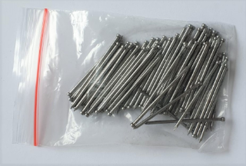
Nehmt aus der Materialbox das unbeschriftete Nagelpäckchen.

Aufgabe 1.1: Betrachtet das Nagelpäckchen ganz genau! Schätzt jeder für sich, ohne nachzuzählen, wie viele Nägel da drin sind.

Ihr kennt ja Max und Sarah jetzt schon ein bisschen: sie wollen es wieder mal genauer wissen. Echte Mathematiker eben!
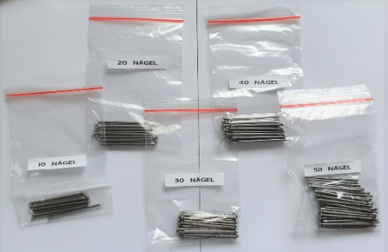
Aufgabe 1.2: Nehmt nun die verschiedenen beschrifteten Nagelbündel aus der Box und "wiegt" sie nacheinander in der Hand. Vergleicht die unterschiedliche Anzahl der Nägel in den Bündeln mit dem "gefühlten Gewicht" der Bündel. Beschreibt eure Beobachtung.

Aufgabe 1.3: Jetzt braucht ihr noch die Waage aus der Kiste. Nehmt jedes Nagelbündel und wiegt es mit Hilfe der Waage. Tragt eure Messwerte in die Tabelle „Nägel“ auf der nächsten Seite ein.
ACHTUNG: Vor jedem Wiegen muss die Waage 0g anzeigen!
-> Dazu die Taste TARA drücken.
Tabelle „Nägel“

Anzahl  der Nägel | Gewicht des Päckchens
0 | 0
10

Aufgabe 1.3: Schätzt nun mithilfe eurer gemessenen Werte. Wie viel wiegen 60 Nägel etwa?
Aufgabe 1.4: Wie viele Nägel wären etwa in einem Päckchen das 58 g wiegt?

Aufgabe 1.5: Schaut euch die einander zugeordneten Werte - Anzahl und Gewicht der Nägel - in der Tabelle an. Max und Sarah sind sich sicher, da muss es einen Zusammenhang geben! Aber welchen? Was fällt euch auf?
Notiert eure Feststellungen!

Sarah weiß von ihrem Vater: Vermutungen sollte man überprüfen! Teilt dazu nun in jeder Zeile der Tabelle "Nägel" oben das Gewicht durch die Anzahl der Nägel und tragt das Ergebnis (nur bis zwei Stellen hinter dem Komma) in die dritte Spalte ein. Tragt als Überschrift dieser Spalte "Gewicht : Anzahl" ein.
Aufgabe 1.6: Und? Hat sich eure Vermutung zum Zusammenhang bestätigt? Falls ja, begründet warum! Oder ergibt sich für euch ein neuer Zusammenhang? Dann beschreibt ihn!
So richtig vorstellen, wie die Messwerte zusammenhängen, können Sarah und Max es sich immer noch nicht. Max' Mama sagt: "Abbildungen sind immer sehr hilfreich." "Graph" nennt man die Punkte bzw. die Verbindungslinie im Koordinatensystem. Damit kann man einen Zusammenhang mathematisch als Bild darstellen.
Aufgabe 1.7: Öffnet nun Simulation 2! Tragt eure Messwerte für die Anzahl der Nägel und deren Gewicht in die Tabelle links ein:
Ersetzt dazu die Werte 1, 2, 3, 4, 5, 6 unter Anzahl und die Nullen unter Gewicht durch eure Werte aus der Tabelle "Nägel" aus Aufgabe 1.2.
Aufgabe 1.8: Setzt in der Simulation das Häkchen bei „Messpunkte“. Jetzt erscheinen eure Messwerte als Punkte (Durchmesser, Umfang) im Koordinatensystem. Was könnt ihr an der Punkteverteilung erkennen?

Setzt nun ein Häkchen bei „Trendlinie“ dann werden eure Messpunkte verbunden zum Graph.

Aufgabe 1.9: Wie viele Messpunkte würden ausreichen, damit man diesen Graphen zeichnen kann? Wie viel Messungen hättet ihr nur machen müssen?

So geschafft. Jetzt passt alles. Der Graph beschäftigt Sarah und Max aber genauer…

Aufgabe 1.10: ﻿ So ein Graph lässt sich auch gut mit Worten beschreiben. Begründet kurz, warum diese drei Wörter gut zu euren Graphen passen:

steigen
gleichmäßig
gerade

Aufgabe 1.11: Verbindet jetzt die Eigenschaften des Graphen aus der vorherigen Aufgabe mit dem von euch beschriebenen Zusammenhang zwischen der Anzahl der Nägel und dem Gewicht. Formuliert daraus einen passenden Satz für euren Partner:

Gut gemacht! Besprecht euch jetzt mit eurem Partner! Stellt euch gegenseitig euer Thema vor und bearbeitet dann gemeinsam die folgende Aufgabe:

Aufgabe 1.12: Zurück zu Sarah und Max. Mithilfe der Trendlinie könnt ihr jetzt hoffentlich auch die Frage beantworten, wie viele Nägel in dem unbekannten Päckchen sind. Wiegt dazu auch das Päckchen mit der unbekannten Anzahl von Nägeln. Notiert eure Rechnung und die Antwort.

SO, fertig! Nur kurz ein bisschen aufräumen bevor es weiter geht: Packt die Nägelpäckchen und die Waage wieder zurück in die Materialbox.

Fachwerk

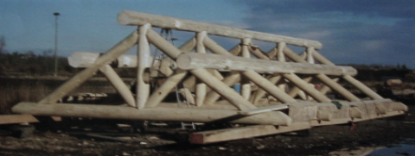
Nachdem nun wohl genug Nägel vorhanden sind, um das Baumhaus zu bauen, planen Max und Sarah das Dach.

Max‘ Vater schlägt ein Fachwerk vor (siehe Bild), da er das in einem Handwerkerbuch gelesen hat.

Die einfachste Art dieser Fachwerke ist ein "Kartenhaus". Um sich das besser vorstellen zu können, wollen Max und Sarah mit eurer Hilfe ein Modell mit Streichhölzern legen.

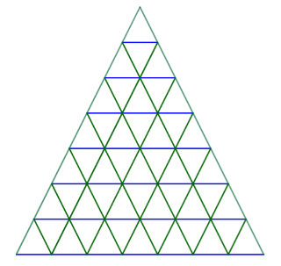
Aufgabe 2.1: Schätzt ohne Nachzählen ab, wie viele Streichhölzer für das Kartenhausmodell in der Abbildung unten benötigt werden. Notiert eure Schätzung.

Aufgabe 2.2: Nehmt nun die Streichhölzer aus der Materialbox und baut nacheinander eigene Modelle vom Fachwerk mit einem, zwei und drei Stockwerken.
Notiert die Anzahl der jeweils benötigten Streichhölzer (=Balken) in der Tabelle "Fachwerk" auf der nächsten Seite. Was fällt euch auf?

Tabelle „Fachwerk“

Anzahl der Stockwerke | Anzahl der Balken
0 | 0

Sarah und Max fragen sich, ob es hier auch einen konkreten Zusammenhang gibt. So auf den ersten Blick können sie keinen erkennen, aber Sarah ist sich sicher, dass es da eine Regelmäßigkeit gibt.

Also schauen sie sich wieder den Graphen dazu an.
Aufgabe 2.3: Öffnet Simulation 4. ﻿ Tragt nun wieder in die Tabelle der Simulation eure Werte für die Anzahl der Stockwerke und der Balken ein. Max und Sarah würden gerne die Punkte verbinden wie bei den Nägeln, damit sie den Zusammenhang besser erkennen können. ABER: Ist das auch für die Würfeltreppe sinnvoll? Begründet!

Aufgabe 2.4: Das müsst ihr euch genauer anschauen. Hier seht ihr einen Ausschnitt aus dem Graphen (gestrichelt). Welche Informationen könnt ihr dem Punkt C über die Anzahl der Stockwerke und dazu benötigten Balken entnehmen?

Aufgabe 2.5: Sind diese Informationen, die in Punkt C stecken inhaltlich sinnvoll? Begründet!

Lasst euch in der Simulation also nur eine gestrichelte Trendlinie anzeigen!
(Die Trendlinie beschreibt den ungefähren Verlauf der Messwerte.)
Setzt dazu in der Simulation das Häkchen bei Trendlinie.

Aufgabe 2.6: Vergleicht nun den Verlauf der Trendlinie mit dem Graphen bei den Nägeln. Beschreibt die Gemeinsamkeiten und Unterschiede!

Aufgabe 2.7: ﻿Zu der Trendlinie des Fachwerks passen nicht alle Wörter, die ihr bei den Nägeln verwendet habt. Begründet kurz, warum diese Wörter hier
gut oder nicht gut passen. Findet für die nicht passenden einen besseren Ersatz!

steigen
gleichmäßig
gerade

Sarah und Max haben mit eurer Hilfe herausgefunden, dass die Trendlinie immer steiler wird. Sarah fragt: "Was heißt das jetzt für die Balken?" …
Hm, gar nicht so einfach, das allgemein zu beschreiben.

Aufgaben 2.8: Sarah überlegt: wie viele Balken sind nötig, um ein Stockwerk mehr zu bauen? Helft ihr und vervollständigt folgende Sätze:

Wenn ich das Fachwerk von 2 auf 3 Stockwerke vergrößere, kommen _____________ Balken dazu.

Wenn ich das Fachwerk von 3 auf 4 Stockwerke vergrößere, kommen _____________ Balken dazu.

Aufgaben 2.9: Tragt jetzt in der Tabelle "Fachwerk" (Aufgabe 2.2) in der dritten Spalte ein, wie viele Balken benötigt werden, um das nächste Stockwerk anzubauen. Diese Spalte trägt die Überschrift "Balken für nächstes Stockwerk". Was fällt euch dabei auf?

Uff, geschafft! Das war ganz schön kniffelig! Besprecht euch jetzt mit eurem Partner! Stellt euch gegenseitig euer Thema vor und bearbeitet dann gemeinsam die folgenden Aufgaben:

Aufgabe 2.10: ﻿ Gebt gemeinsam eine Rechnung an, mit der Sarah und Max aus der Anzahl der Stockwerke die Anzahl der benötigten Balken berechnen können.
Aufgabe 2.11: ﻿ Wie viele Stockwerke kann man wohl mit 60 Balken bauen? Notiert eure Rechnung und eure Antwort hier:

Räumt jetzt die Streichhölzer zurück in die Schachtel und packt diese wieder in die Box. Dann kann es weiter gehen!

Wassermenge und Füllhöhe

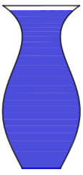
Max steuert für das Baumhaus noch etwas Farbe bei. Auch ein Kellerfund. Die tolle blaue Farbe hat sein Opa in einer alten Vase aufbewahrt. Durch die seltsame Form fällt es Max und Sarah nicht leicht abzuschätzen, wie viel (Milli-)Liter da wohl drin sind.
Sie würden auch gerne besser abschätzen können ob die restliche Farbe noch reicht, wenn sie die Vorderseite (mit Tür) bereits gestrichen haben. Und nochmal, wenn sie danach noch mit beiden Seitenwänden fertig sind.

Die Vorderseite hat in etwa die gleiche Fläche wie die Rückseite. Außerdem hat sie in etwa die gleiche Fläche wie beide Seitenwände zusammen.

Aufgabe 3.1: Schätzt: Wie hoch steht in der Vase die Farbe, wenn ein Drittel bzw. zwei Drittel davon aufgebraucht sind? Zeichnet die beiden Füllstände mit verschiedenen Farben in die unten abgebildete Vase ein.
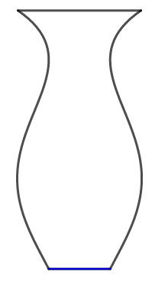

Gar nicht so einfach. Aber ihr habt euch sicher angestrengt.

Jetzt können Max und Sarah immerhin grob die Farbe in drei gleich große Teilmengen aufteilen - eine für die Vorderseite, eine für die beiden Seitenwände und eine für die Rückseite.

Dafür haben sie eine flache breite Schüssel und einen schmalen hohen Eimer geholt.

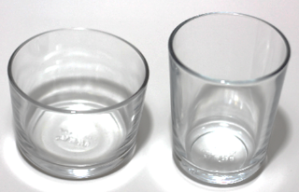
Aufgabe 3.2: Die beiden Gefäße im Bild rechts sind ganz ähnlich zu der Schüssel und dem Eimer, nur insgesamt kleiner. Stellt euch vor ihr füllt beide Gläser jeweils mit 50 ml Wasser. Wie würde sich der Füllstand der beiden Gefäße unterscheiden? Beschreibe! Woran liegt das?

Nehmt folgende Materialien aus der Kiste
- Zwei Gläser („Schüssel“, „Eimer“) aus Abbildung oben
- Wasserflasche
- Messbecher
- Zwei Messstreifen (=biegsame Lineale)
- Plastikschüssel

Füllt nun mit dem Messbecher jeweils genau 20 ml Wasser in beide Gläser. Messt mit dem schmalen Lineal, das sich biegen lässt, wie hoch das Wasser in jedem der beiden Gläser steht. Dazu taucht ihr ein Lineal in ein Glas (Achtet darauf, dass das Lineal gerade ist und sich nicht durchbiegt!). Lest am Lineal ab, wie hoch das Wasser im Glas steht (Das ist die Füllhöhe). Jetzt macht ihr das gleiche beim anderen Glas.

Aufgabe 3.3: Notiert die Ergebnisse in der folgenden Tabelle „Gefäße füllen“.
Gießt in jedes Glas weitere 20 ml Wasser dazu. Wie hoch steht das Wasser jetzt im jeweiligen Glas?
Tragt eure Ergebnisse in die Tabelle (gesamte Wassermenge – Füllhöhe) ein. Macht so lange weiter, bis die Tabelle voll ist.

Tabelle „Gefäße füllen“

Wassermenge  in ml | „Schüssel“ Füllhöhe  in cm | „Eimer“ Füllhöhe  in cm
0 | 0 | 0
20
40

Aufgabe 3.4: Beobachtet genau, wie sich die Füllhöhe in beiden Gläsern im Vergleich zu einander verändert. Notiert eure Beobachtungen!

Aufgabe 3.5: Wie hoch würde ungefähr die Flüssigkeitsmenge, die für einen halben Quadratmeter Fläche benötigt wird (=50 ml) in jedem Glas stehen?

Aufgabe 3.6: Wie viel Wasser passt insgesamt jeweils in das „Schüssel“-Glas bzw. das „Eimer“-Glas?

Die beiden Gläser haben ziemlich genau dieselbe Form wie der Eimer und die Schüssel - es passen allerdings jeweils viermal so viel rein.

Um die Farbe in der Vase gleichmäßig in drei Teile aufzuteilen, müssen Sarah und Max doch noch genauer wissen, wie sich der Füllstand verändert. Am besten macht ihr euch wieder ein Bild von dem Zusammenhang mit einem Graphen.

﻿

Bevor es weiter gehen kann müsst ihr noch ein bisschen aufräumen:
Schüttet das Wasser, das in der Plastikschüssel und in dem Glas ist, in das Waschbecken.
Reibt Glas und Schüssel mit einem Papierhandtuch trocken und räumt sie zusammen mit dem Messstreifen zurück in die Materialbox.

Aufgabe 3.7: In der Simulation 6 könnt ihr wieder eine digitale Messung durchführen. Klickt auf den „-1 cm“ oder „+1 cm“ Button. Was verändert sich?

Aufgabe 3.8: Wie wirkt sich diese Veränderung wahrscheinlich darauf aus, wie schnell das Wassers im Glas ansteigt? Formuliert Vermutungen!

Aufgabe 3.9: Entscheidet euch nun für eine Bodengröße des Glases und startet die Simulation. Beobachtet den Graphen, der im rechten Fenster entsteht (Lasst die Simulation bis zum Ende laufen!). Macht dies mit verschiedenen Bodengrößen. Vergleicht die Graphen mit einander. Was fällt euch auf?

Aufgabe 3.10: Vervollständigt nun die folgenden Sätze! Macht eine Aussage darüber, wie schnell das Wasser ansteigt!
- Je größer der Durchmesser des Wasserglases ist, desto…

___________________________________________________________________

___________________________________________________________________

- Je kleiner der Durchmesser des Wasserglases ist, desto…

___________________________________________________________________

___________________________________________________________________

Aufgabe 3.11: Schaut euch die verschiedenen Graphen genau an. Woran kann man ihnen ansehen, wie schnell das Wasser im Gefäß ansteigt?

Aufgabe 3.12: Nehmt an, das Gefäß würde nicht nur breiter sondern auch höher. Wie würde sich diese Veränderung auf den Graphen auswirken?

Besprecht euch jetzt mit eurem Partner! Stellt euch gegenseitig euer Thema vor und bearbeitet dann gemeinsam die folgenden Aufgaben:

Aufgabe 3.13: Hier seht ihr verschiedene Gefäße und Graphen. Ordnet sie einander zu und notiert die Nummer des passenden Gefäßes unter dem Graphen.

1 2 3 4
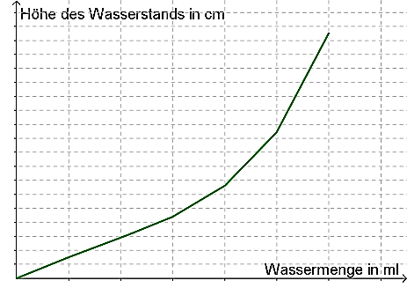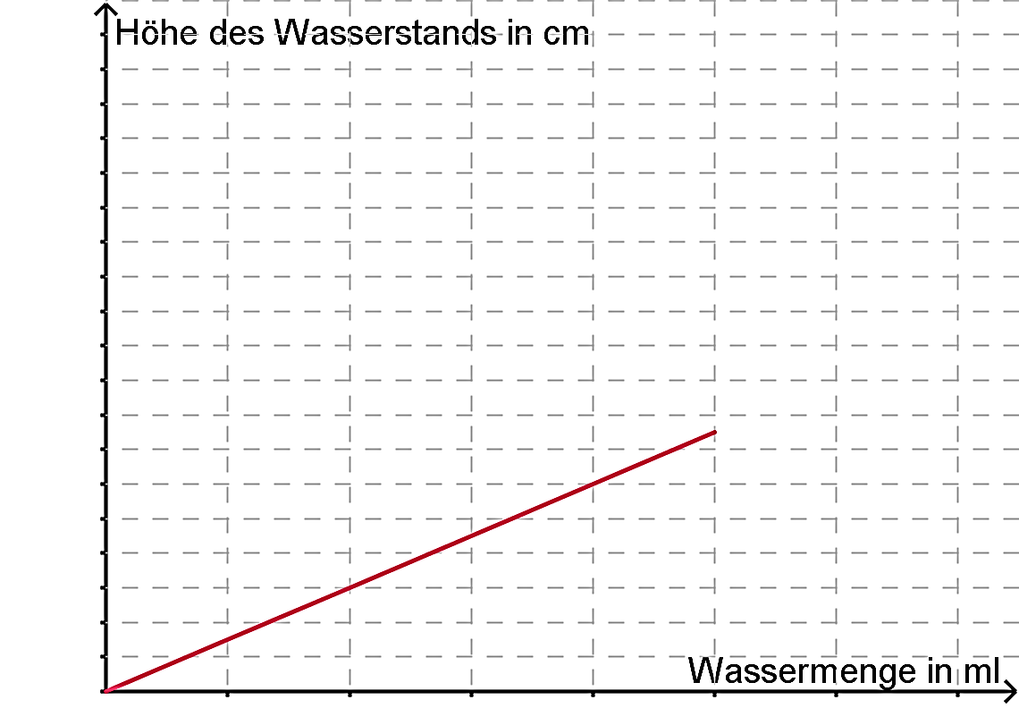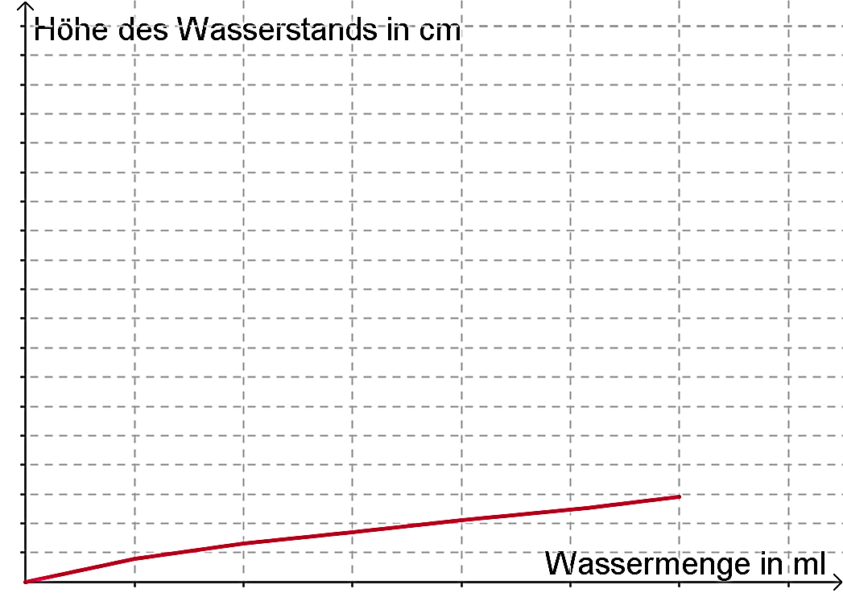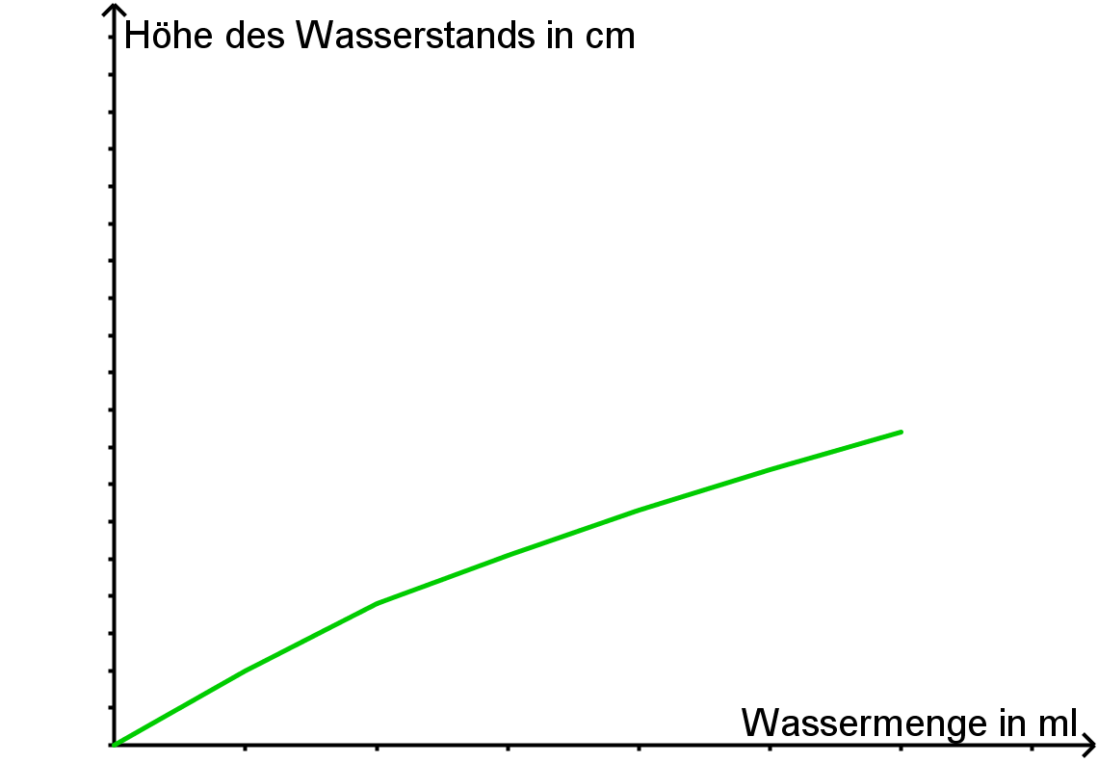

___________ __________ __________ __________

Bitte umblättern!

Aufgabe 3.14: Gemeinsam könnt ihr jetzt auch gut abschätzen, wann in allen drei Gefäßen gleich viel Farbe ist. Zeichnet in der Abbildung unten ein, wie hoch etwa die Farbe in den drei Gefäßen steht, wenn sie gleichmäßig aufgeteilt ist.

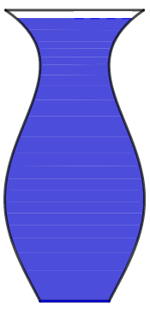

volle Vase umfüllen in Vase Schüssel Eimer

Zusammenhänge, Zusammenhänge, Zusammenhänge …

Aufgabe 4: Jetzt denkt nochmal gemeinsam zurück an die Beispiele, die ihr bearbeitet habt und füllt die folgende Tabelle aus:

 | Was hängt hier zusammen? | Wie hängt es zusammen?
Kreise
Würfel
Farbvase
Nägel
Balken
Farb-Eimer/-Schüssel
Rolle
(Zusatz -
siehe Turbo)

Team I – Gratulation!

WOW - das war ne Menge Arbeit und viel zu überlegen!

Sarah und Max sind begeistert von euren Mathekünsten!

Ihr habt euch als echte Baumhaus-Ingenieure herausgestellt!!!

Herzlichen Glückwunsch!

Und? Könnt ihr noch? … hier kommt noch eine Zugabe für eure grauen Zellen…

Bearbeitet sie gemeinsam wenn ihr noch Zeit habt.

WOW – ihr seid schnell!!! Schön dass ihr den beiden noch weiter helft. Sie wollen es besonders gemütlich machen im Baumhaus! Der Boden ist irgendwie kalt und könnte noch Dämmung gebrauchen.
Auf der Suche nach den Nägeln haben sie im Keller eine übergroße Isomatte entdeckt. Vielleicht können sie diese als Fußboden verwenden?
Sie ist jedoch auf einer Rolle aufgerollt. Max und Sarah fällt es sehr schwer abzuschätzen, ob die aufgerollte Matte ausreicht, um das Baumhaus damit auszulegen.

Aufgabe 5.1: Nehmt die schwarze Rolle aus der Materialkiste, rollt sie aber noch nicht ab. Versucht nun abzuschätzen, wie lang die Matte im abgerollten Zustand wohl ist. Notiert eure Schätzung.

Aufgabe 5.2: Messt nun zuerst den Durchmesser der immer noch komplett aufgerollten Rolle (messt durch den Mittelpunkt!) und notiert den Wert auf der nächsten Seite in der Tabelle „Rolle“. Achtet darauf den Durchmesser korrekt durch die Mitte zu messen:
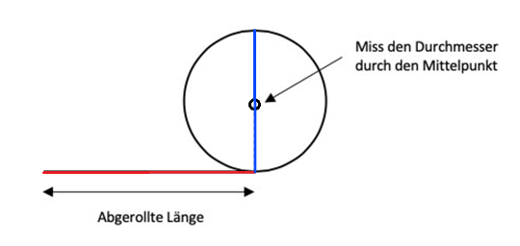

Rollt nun 15 cm von der Rolle ab. Messt dann den Durchmesser der verbleibenden Rolle (siehe Abbildung oben). Tragt das Wertepaar ebenfalls in die Tabelle ein.

Wiederholt den ganzen Meßvorgang solange, bis die Rolle komplett abgerollt ist.

Tabelle „Rolle“

Abgerollte Länge in cm | Durchmesser  in cm
0 | 0
15
30

Aufgabe 5.3: Öffnet nun Simulation 7 und tragt eure Messwerte in die Tabelle rechts neben der Animation ein. Im Koordinatensystem der Simulation werden die von euch bestimmten Messpunkte automatisch eingetragen.
Lasst euch nun wieder eine Trendlinie anzeigen. (Häkchen bei Trendlinie)
Dürfen diesmal die Messpunkte verbunden werden? Begründet.

Aufgabe 5.4: Bestimmt jetzt mithilfe des Graphen wie lang die Isomatte ist und beschreibt eure Vorgehen. Vergleicht die ermittelte Länge mit eurer Schätzung aus Aufgabe 5.1.

Aufgabe 5.5: Schaut euch jetzt den Verlauf der Kurve genauer an: Welche der folgenden Aussagen ist richtig: Kreuze alle richtigen Antworten an

Am Anfang wird die Rolle am schnellsten dünner.

Je weniger auf der Rolle ist, desto schneller wird sie dünner.

Die Rolle wird, egal wieviel abgewickelt wurde, gleich schnell dünner.

Am Ende wird die Rolle am schnellsten dünner.

Aufgabe 5.6: Aktiviert jetzt in der Simulation die Animation (Kästchen "Animation" ankreuzen) und vergleicht die digitalen Messwerte mit euren eigenen. Max und Sarah fragen sich, warum die Kurven im Gegensatz zu den bisherigen nicht bis zur x-Achse runter gehen. erklärt ihnen, wieso das so ist!

Aufgabe 5.7: a) Wie würde sich die Kurve ändern, wenn die Isoliermatte aus dickerem Material bestehen würde?
b) Wie sähe es bei dünnerem Material aus?
Beschreibt jeweils den veränderten Verlauf.

Aufgabe 5.8: Eure Rolle, die ihr ausgemessen habt, ist ein ziemlich gutes Modell der Isomatten-Rolle von Max und Sarah im Maßstab 1:10.
Reicht ihnen das für den Boden der Hütte? Die Hütte ist innen 2 m breit und 1,50 m lang. Notiert eure Rechnung.

Super!
Jetzt ist aber wirklich alles durchdacht und es kann losgehen für Max und Sarah!
Räumt die Materialien wieder zurück in die Box und gebt diese beim Kursleiter ab.

Euch nochmal vielen Dank sagen Sarah und Max!

Mathematik-Labor „Mathe-ist-mehr“
RPTU Kaiserslautern-Landau
Institut für Mathematik
Didaktik der Mathematik (Sekundarstufen)
Fortstraße 7
76829 Landau

https://mathe-labor.de

Autorin:
Dr. Susanne Digel

Variante B

Veröffentlicht am:
05.09.2020

